粮情分析报告 (daily)
生成时间：2025-12-18 19:47:16

1号仓
仓房：1号仓 / 库点：中央储备粮某直属库
过去24小时：平均粮温≈27.8°C，最高≈32.7°C，最低≈23.0°C
温度变化趋势图：
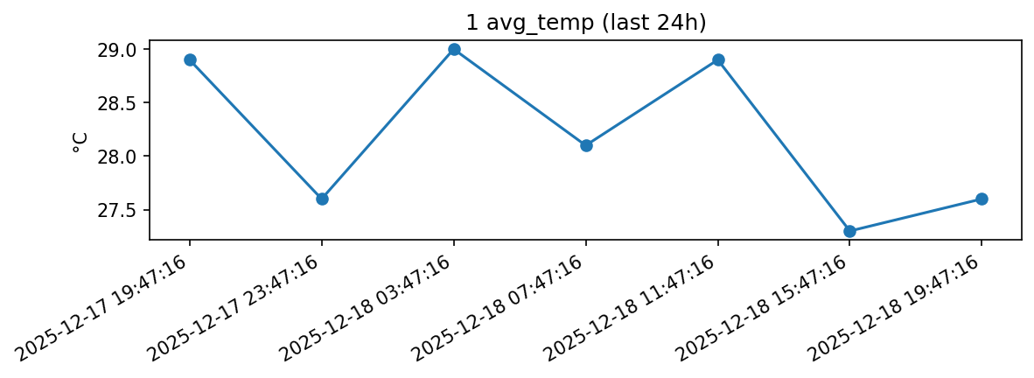
风险等级：high，评分：0.0
主要发现：
- 整体平均温度: 28.0°C
- 温度范围: 25.5°C ~ 30.9°C
- 温度标准差: 1.32°C
- 🔥 检测到以下热点:
- - 1-T111: 最高温度 29.1°C (警告)
- - 1-T112: 最高温度 28.8°C (警告)
- - 1-T113: 最高温度 29.5°C (警告)
- - 1-T121: 最高温度 30.2°C (危险)
- - 1-T122: 最高温度 29.8°C (警告)
- - 1-T123: 最高温度 29.1°C (警告)

综合分析
1号粮仓存在较高的温度风险，需要立即采取措施降低温度。建议开启通风系统，并检查是否有局部过热现象，必要时进行翻仓处理。

分析依据
根据提供的数据，1号粮仓的整体平均温度为28.0°C，温度范围在25.5°C到30.9°C之间，标准差为1.32°C。从检测结果来看，多个监测点的温度超过了安全阈值：
- 有多个监测点（如1-T121、1-T213、1-T221等）的最高温度达到了危险级别（≥30.0°C），这表明这些区域可能存在严重的粮食发热问题。
- 另外一些监测点（如1-T111、1-T112等）虽然未达到危险级别但处于警告状态（≥29.0°C），也需要注意。
基于上述情况，可以判断该粮仓当前面临较高的温度风险。高温环境容易导致粮食发霉变质，影响储存质量。因此，建议立即启动降温措施，比如开启通风设备以促进空气流通；同时，对于那些温度异常高的区域，应该进一步调查原因，如果是因为粮食堆积过厚或湿度过大造成的，则可能需要进行翻仓操作来改善条件。

